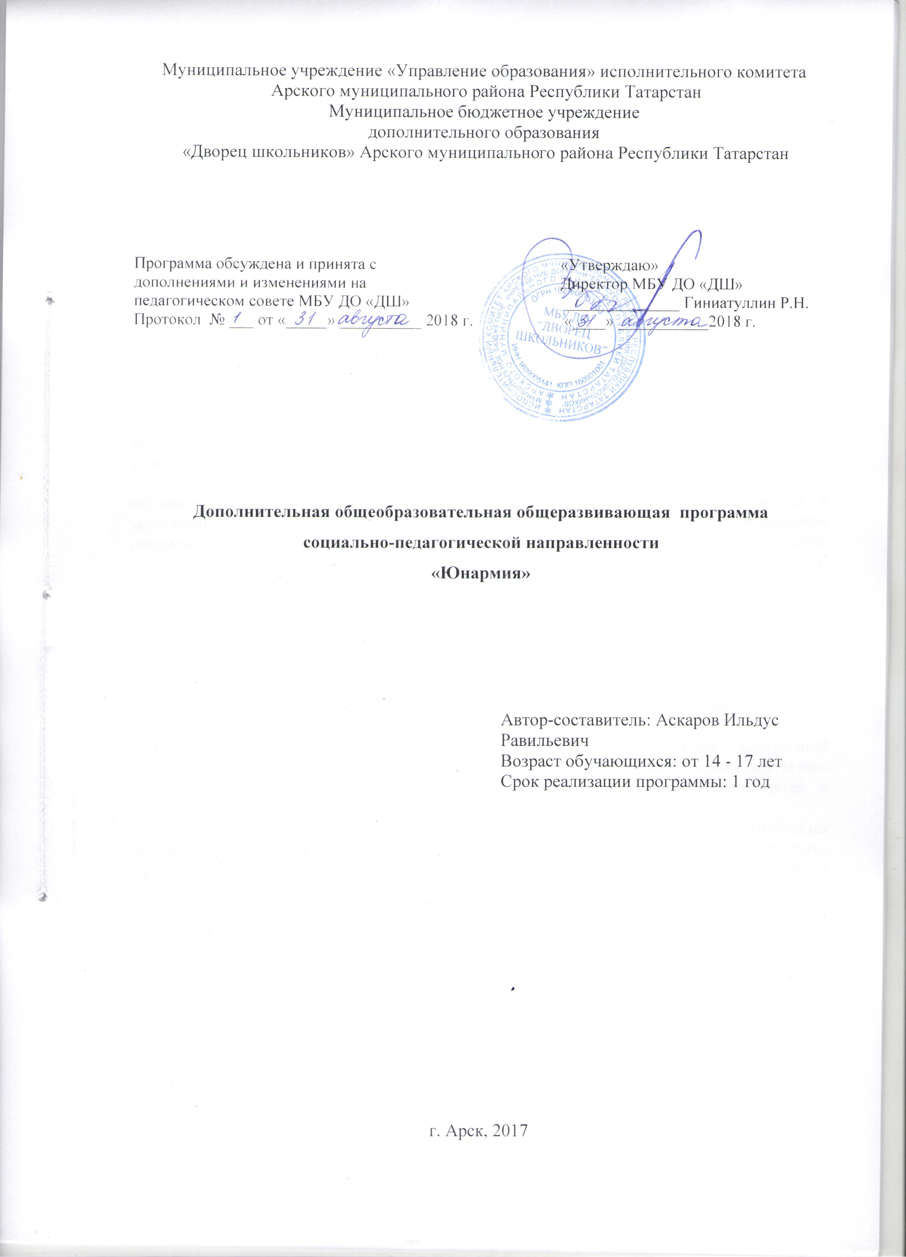

Пояснительная записка

Дополнительная общеобразовательная общеразвивающая программа социально-педагогической направленности «Юнармия»разработана на основе следующих нормативных документов:
1. Федеральный закон от 29.12.2012 №273-ФЗ «Об образовании в Российской Федерации» - статья 2 пункты 9, 10, 14; статья 10, пункт 7; статья 12 пункты 1, 2, 4; статья 23 пункты 3, 4; статья 28 пункт 2; статья 48 пункт 1; 75 пункты 1-5; 76.
2. Концепция развития дополнительного образования детей (утверждена распоряжением Правительства Российской Федерации от 04.09.2014 №1726-р).
3. План мероприятий на 2015-2020 годы по реализации Концепции развития дополнительного образования детей (утверждён распоряжением Правительства Российской Федерации от 24.04.2015 №729-р).
4. Порядок организации и осуществления образовательной деятельности по дополнительным общеобразовательным программам (утверждён Приказом Министерства образования и науки России от 29.08.2013 №1008).
5. СанПин 2.4.4.3.3172-14 «Санитарно-эпидемиологические требования к устройству, содержанию и организации режима работы образовательных организаций дополнительного образования детей» (утвержденый постановлением Главного санитарного врача Российской Федерации от 04.07.2014 №41).
6. «Об утверждении Общих требований к определению нормативных затрат на оказание государственных (муниципальных) услуг в сфере образования, науки и молодёжной политики, применяемых при расчёте объёма субсидии на финансовое обеспечение выполнения государственного (муниципального) задания на оказание государственных (муниципальных) услуг (выполнения работ) государственным (муниципальным) учреждением» (утверждены пунктом 4.1 приказа Министерства образования и науки Российской Федерации от 22.09.2015 №1040).
7. «О примерных требованиях к программам дополнительного образования детей» (Приложение к письму департамента молодёжной политики, воспитания и социальной поддержки детей МО и Н РФ от 11.12.2006 №06-1844).
8. Письмо Министерства образования и науки Российской Федерации от 14.12.2015 № 09-3564 «О внеурочной деятельности и реализации дополнительных общеобразовательных программ».
9. «Экспертиза программ дополнительного образования детей, внеурочной деятельности и элективных курсов» (приложение к журналу «Внешкольник» - Бюллетень «Региональный опыт развития воспитания и дополнительного образования детей и молодёжи» № 4, 2014 г.).
10. «Методические рекомендации по проектированию дополнительных общеразвивающих программ (включая разноуровневые программы)» (направлены письмом Департамента государственной политики в сфере воспитания детей и молодёжи Министерства образования и науки Российской Федерации от 18.11.2015 № 09-3242).
11. Приказ МОиН РТ № 1465/14 от 20 марта 2014 г. «Об утверждении Модельного стандарта качества муниципальной услуги по организации предоставления дополнительного образования детей в многопрофильных организациях дополнительного образования в новой реакции».
12. Приказ МОиН РТ № 2529/14 от 6 мая 2014 г. «Об утверждении Модельного стандарта качества муниципальной услуги по организации предоставления дополнительного образования детей в общеобразовательных организациях».
13. Положение об общеобразовательных общеразвивающих программах МБУ ДО «Дворец школьников» от 29.08.2016г.

Программа кружка «Юнармия» является частью патриотического воспитания. В настоящее время необходимо и важно воспитывать в молодежи такие качества, как патриотизм, любовь к Родине, готовность посвятить свою жизнь служению ей, защите ее завоеваний – все это является одним из основополагающих принципов государственной политики в области образования, закрепленных в Законе «Об образовании».
В целях реализации вышеназванных принципов важнейшая из воспитательных возможностей программы кружка заключается в развитии у воспитанников гражданского отношения к спортивно-оздоровительной стороне жизни, физической культуре, к себе как здоровым и закаленным гражданам общества, готовым к труду и обороне Отечества.
Данная программа помогает выработать быстроту, ловкость, выносливость, находчивость, настойчивость, смелость и мужество, коллективизм и дисциплинированность. Укрепление этих качеств, приобщение к физической культуре происходит одновременно с общественно-политическим, умственным, нравственным и художественно-эстетическим развитием.

Актуальность программы и ее новизна для системы дополнительного образования детей определяется ее направленностью на становление гуманистически ориентированной личности, законопослушной, обладающей гражданскими чувствами и чувствами собственного достоинства, умеющего отстаивать свои права, адаптированной к условиям окружающей жизни.

Новизна подхода к отбору содержания обучения, использование технологии контекстного обучения определяют пригодность программы для данного учреждения и для распространения в образовательной практике.

Цель программы: формирование системы ценностных отношений школьника к окружающему миру.

Задачи программы:
1. Воспитание патриотических чувств, привитие любви к своей Родине, её культуре и истории, гордости за героическое прошлое;
2. Военно-профессиональная ориентация юношей на выбор профессии офицера;
3. Расширение кругозора современных детей и подростков, развитие их интеллектуальных, творческих способностей, коммуникативной культуры;
4. Пропаганда здорового образа жизни как неотъемлемого компонента культуры современного человека.

Продолжительность образовательного процесса - 1 год.
Занятия проводятся 2 раза в неделю по 2 часа, 140 часа в год. Наполняемость группы: 15 человек. Занятия проходят в МБУ ДО «Дворец школьников» Арского муниципального района РТ.

Формы организации детей на занятиях: индивидуальная и групповая.

Формы проведения занятий: комбинированное, лекция, презентация, круглый стол, ОФП, практическое, самостоятельная работа.
Направленность программы: социально-педагогическая.

По типу программ: модифицированная.

По сроку реализации: краткосрочная.

По форме организации содержания: однопрофильная, интегрированная.

По цели обучения: социальная адаптация, профессионально-прикладная.

Ожидаемые результаты:
В результате реализации программы обучающиеся должны:
-знать ратную историю России и Советского Союза, историю их Вооруженных Сил;
-знать основное содержание нового закона о службе в ВС РФ;
- знать полководцев и народных героев Великой Отечественной войны;
- знать основные виды вооружения и боевой техники ВС РФ;
- знать приемы и правила стрельбы;
- знать основное содержание Строевого Устава ВС РФ;

- уметь самостоятельно производить стрельбу из пневматической винтовки;
- уметь производить неполную разборку и сборку автомата Калашникова;
-уметь выполнять строевые команды;
-уметь самостоятельно пользоваться компасом, определять азимут на местные предметы и двигаться по азимуту;
- овладетьприемами оказания первой помощи;
- уметь правильно использовать средства индивидуальной защиты по РХБЗ.

Критерии эффективности программы:
- степень участия детей в мероприятиях, кружках, соревнованиях, музыкальных часах и т.д.;
- мотивация детей на различные виды деятельности;
- результаты диагностики психологического и эмоционального состояния подростков;
- результаты диагностики активности детей в мероприятиях и разных видах деятельности.

Формы контроля: Диспут. Круглый стол. Индивидуальный опрос. Оценка представленной презентации. Решение ситуационных задач. Практикум. Проект. Работа по таблице.Выполнение учебных нормативов.

Программа построена по принципу сетевой формы реализации образовательной программы. Сторонами образовательного процесса являются:
- -МБУ ДО «Дворец школьников» Арского муниципального района - совместная реализации согласованной образовательной программы для обучающихся, включая реализацию, предоставление материально-технической базы, комплектование групп учащихся.
- Арская местная организация Регионального общественно-государственного объединения «Добровольное общество содействия армии, авиации и флоту (ДОСААФ) Республики Татарстан» (Арской МО РОГО ДОСААФ РТ)- - совместная реализации согласованной образовательной программы для обучающихся, включая в себя организацию мастер-классов занятий, экскурсий, соревнований.
